

T BOR
Pracovní četa

S táborem úzce souvisí jedna méně příjemná záležitost a to jeho stavba. Abychom se tím na táboře nemuseli moc trápit, organizujeme vždy o víkendu těsně před prázdninami vícedenní výpravu na naše tábořiště s cílem připravit si louku pro stavbu tábora. To znamená shrabání posekané trávy, příprava týpkových tyčí a jiných životně důležitých věcí. Bylo by ideální sejít se na této výpravě v co největším počtu, aby nám šla práce pěkně od ruky. A navíc není fér nechat práci jen na kamarádech a sám přijet až k hotovému. Čím víc nás bude, tím méně času z tábora nám zabere jeho stavba. Termín této akce je jako každý rok naplánován na poslední víkend před táborem, konkrétně se jedná o víkend 21.-23.06.2013.

Sraz: 21.6.2013 v 16:30 na Rybníčku
Návrat: 23.6.2013 kolem 15:00 taktéž na Rybníčku

www.27skauti.cz

Letní prázdniny se blíží a s nimi i vyvrcholení naší roční oddílové činnosti - tábor! Letos budeme sdílet louku s dívčím oddílem z našeho střediska. Jedeme jako obvykle na naši louku v údolí Zábrdky nedaleko Všelibic u Českého Dubu, kde nás čekají tři bezvadné týdny plné zábavy, dobrodružství, her a mnoho dalších skvělých věcí. Kdo nejede na tábor, jako by nežil…

SRAZ: v sobotu 29.6.2013 v 9:30 na Rybníčku
NÁVRAT: v pátek 19.7.2013 kolem 15:00 u klubovny

Jak s věcmi?
Tyto informace jsou tu především pro ty, kteří s námi ještě nikdy na tábor nejeli, a tudíž moc nevědí, jak to chodí. Protože na tři týdny je potřeba docela dost věcí, balíme si na tábor velký kufr a velký batoh. Kufr se balí již několik dní předem tak, aby se všechny sešly před táborem ve středu na schůzce. Na louku je potom doveze náklaďák. Do batohu si sbalíte věci, které ještě doma před táborem budete potřebovat (kartáček na zuby) a věci, které jste nestihli dát, zapomněli nebo nenacpali do kufru. Podrobný rozpis co si kam sbalit najdete na zadní straně.

SBALENÝ KUFR přineste na schůzku 26.6.2013

Jak se bydlí
Návod na ušití kapsáře
Na táboře spíme ve velkých indiánských stanech, zvaných tee-pee (týpka). Každý tam má svou dřevěnou postýlku, pod ní kufr plný oblečení a nad hlavou takzvaný kapsář. Je to kus látky se spoustou kapes, kam si člověk dává věci denní potřeby (papír, tužku, kartáček na zuby). Kapsář je zavěšen na týpkových tyčích. Nad kapsářem pak ještě visí prázdný batoh, aby neležel na zemi a nevlhnul. Pod kufrem jsou v zemi zakopané sladkosti, o které se člověk bojí ☺
cca 1m
cca 6cm
Na protáhnutí tyče
Kapsy
Například na kartáček, tužku, hřeben, ...
cca 30cm
Provázek protáhnutí tyče

Kapsář může vypadat různě. Nemusíte mít nutně takový,
jaký je tady nakreslen.

Lísteček pro rodiče

Platba
cena tábora je na tento rok stanovena ve výši 3635Kč. Číslo účtu je 39533461/0100, variabilní symbol má každý uvedený v přihlášce, IČO je 46749896. Do zprávy pro příjemce je dobré uvést Vaše jméno. Pokud by někdo z rodičů potřeboval vystavit fakturu, nechť se obrátí na Zipa se všemi potřebnými údaji.

Jinak s jakýmikoli dotazy ohledně tábora volejte Zipovi – Ondřeji Petrovskému na mobil 605 701 503 nebo pište na mail ondrej.petrovsky@email.cz

Vybavení na tábor

Doporučuji si vybrat nějaký starší kufr, u kterého by nevadilo částečné poškození, a do něj si zabalte věci, které jsou uvedené o několik řádek níže. Tento seznam samozřejmě není povinný, ale již na mnoha táborech se osvědčil a opravdu není nutné vozit něco navíc. Počítá se s tím, že si budete své věci na táboře prát. Také doporučuji si nějak poznačit všechny své věci osobní značkou, neboť často se na táboře stává, že se nějaké věci snadno zamění. Minimálně by bylo užitečné si označit alespoň ešus a lžíci. Tak ale teď již opravdu slibovaný seznam věcí.

Oblečení: 2 páry silných ponožek, 7 párů slabých ponožek, plavky, 2 tepláky, 2 mikiny, teplákovou soupravu na spaní, ponožky na spaní, 6 kusů trenýrek nebo slipů, 6 triček, 2 kraťasy, skautský šátek a turbánek, skautská košile (se všemi náležitostmi), 2 kalhoty, holinky, sandále, lehké boty na louku, kapesníky.

Toaletní potřeby: mýdlo, sprchový gel, šampón, mýdlo na praní, zubní kartáček, zubní pasta, 3 balíčky toaletního papíru, hřeben, 2 ručníky.

Další potřeby: hrníček na pití, igelity na špinavé věci, baterku, náhradní baterie a žárovičku, sluneční brýle, šitíčko (jehlu, nitě, knoflíky, nůžtičky), skautský zápisník, průvodce přijímací a nováčkovskou zkouškou (pro nováčky), blok formátu A4, dopisní papíry a obálky s nalepenými známkami nebo koresponďáky, píšťalku, svíčky, 5 papírových koulí, krém na opalování, 2 krabičky sirek, kolíčky, klubko pevného provázku, kapsář na věci, kdo má může si vzít přenosný hudební nástroj (řádně zabalený), knížku na čtení, oddílový zpěvník (pouze kdo má), kapesné na tábor stačí cca 150 Kč

Do batohu: spacák, karimatku, rébl, třídílnou jídelní misku zvanou ešus, pracovní oblečení, sekeru!!! (řádně nabroušenou a nasazenou) v pouzdře, prostředek proti komárům, +1 pár tenkých náhradních ponožek, teplou bundu, šátek, pláštěnku, čepici proti slunci, 1 náhradní zubní kartáček, 2 lžíce, láhev na vodu s pitím, dobré boty na chození, kapesní nůž, KPZku, 2 krabičky sirek, Mustangy, obyčejnou tužku, 3 propisky, uzlák a jídlo a pití na první den (první jídlo bude až večeře)

Do batohu dále přijdou věci, které jste zapomněli nebo nestihli dát do kufru.

 Jedny z mála věcí, které jsou výslovně zakázané, jsou mobilní telefony, rádia, walkmany, MP3 přehrávače, digitální hry, elektronické diáře a podobné blbosti. Také bych nedoporučoval vybírat na tábor nejnovější věci, protože je zde možnost jejich poškození.

Při odjezdu: nám každý předá potvrzení o bezinfekčnosti, na kterém musí být datum a podpis Vašich rodičů ze dne odjezdu, kartičku pojištěnce a popřípadě léky, které užíváte. Dále nám předáte svůj zdravotní a očkovací průkaz.
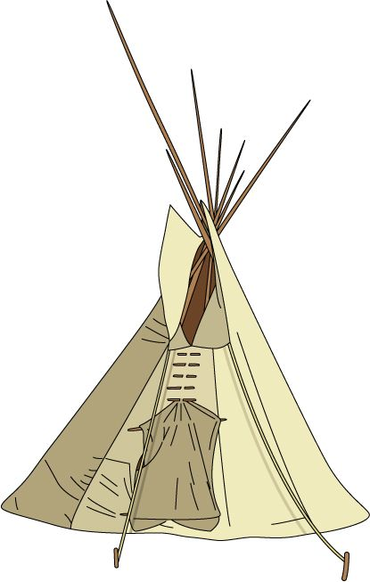
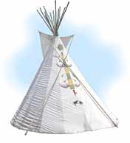
 Adresa na tábor

Jméno
27. oddíl skautů Liberec
Středisko Mustang
Vápno
463 48 VŠELIBICE

www.27skauti.cz

Návrat: 19.7. přibližně v 15:00 k naší klubovně v Hanychově

